У.А. Винокурова
Арктический государственный институт искусств и культуры,
г. Якутск
ПРИРОДНО-КУЛЬТОВЫЕ СВЯЩЕННЫЕ ОБЪЕКТЫ ПОЛЬШИ
Польша – католическая страна, населенная преимущественно поляками, большинство которых считают себя католиками. Поляки отличаются религиозной терпимостью. Вместе с тем, особое очарование католической религии придаёт приверженность польского духа языческим культам. Культурный ландшафт Польши украшен множеством действующих костелов с причудливыми архитектурными формами и замков, руины которых превращаются в природно-культовые священные места. Очарование польского ландшафта исходит из взаимопереплетения светской, религиозной и языческой картины мира.
В 2010-2012 годах совместно с польскими коллегами была предпринята мною поездка по по маршрутам Варминьского, Мазурского и Сувалкского поозерий, Курпевских земель, Краковско-Ченстоховской возвышенности, на Татрах, Малопольских и Великопольских святилищах, Келецко-Сандомежской возвышенности. Маршрут «Путь орлиных Гнезд» пролегает вдоль средневековых крепостей-замков и застав, сакральных объектов, овеянных легендами и беляющих останками стен на фоне юрских пейзажей. Особенностью польских водных путей является их непрерывная сеть, окутывающая польский ландшафт в единую систему исторических преданий и национальной идентичности. Так, путь мазовецких князей прокладывается по замкам в Варшаве, Черске, Пултуске и Ливе над Бугом, по Августовскому каналу, соединяющемся с Вислой через Зегжинское озеро, можно проплыть вдоль Нарева по Водному пути Стефана Батория до самого Немана. Из Зегжинского озера по живописному пути, ведущему через Модлин и Кампиновскую пущу, можно добраться до Брохова и Желазовей Воли. По пути же, ведущему вдоль Августовского канала через Непорент, можно добраться до самой Варшавы.
Вокруг Кракова тянется целый оборонительный пояс из множества замков. Привлекают своим колоритом и множество небольших поселений, почти в каждом из которых существует дворец, замок или их развалины. Большинство старинных монастырей, костёлов расположены на местах языческого поклонения водным источникам, горам, памятным местам и на пересечении различных типов ландшафтов и дорог.
Наиболее часто встречающимся примером природно-культового сооружения являются капицы в виде небольших часовен на развилках дорог у небольших населенных пунктов, не имеющих костёлы. Капица устанавливается в знак благодарения Богу, в соответствии с канонами католической религии, украшается разноцветными ленточками, устанавливается оградка, высаживаются цветочки. Ровно в 6 часов вечера местные жители совершают обряд поклонения, читают молитвы. За капицей ухаживает общественность, чаще всего – одинокие верующие женщины. Особенно много капиц установлены по дороге Краков – Мазури. Вдоль дороги Рудне – Лысе стоит столетняя столбовая часовенка с фигурой св. Флориана.
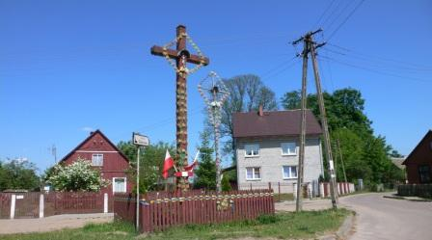
Фото 1. Придорожная капица
Культовым поколением одарён аист, для которого специально устанавливают высокие столбы, на вершине прикрепляют шины или что-то подходящее для сооружения гнезда. Аисты особенно много водятся недалеко от рыбных озер, пашен и лугов, располагаются на крышах традиционных невысоких домов, выбирая даже здание школы.
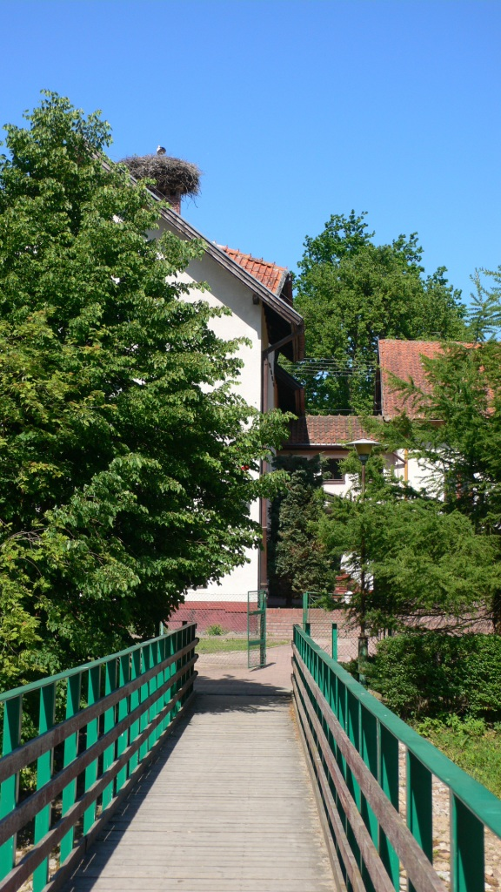
Фото 2. Аист на крыше школы им. Яна Павла 11 в Железна Гура
Гармоничное сочетание языческого поклонения водным источникам и католической религии проявляется в архитектуре колодцев и оформлении источников чистой и целебной воды. В монастыре братьев Бенедиктинов был сооружен древний колодец 14 –го века, крыша которого увенчивалась деревянным крестом.

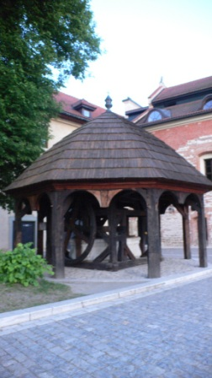
Фото 3. Древний колодец
А водный источник в лесу после монастыря кармелитов обрамлён сооружением в виде человеческого сердца.

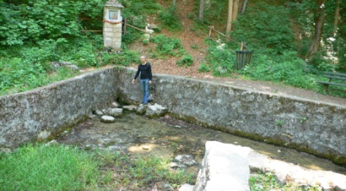
Фото 4. Святой источник
Поляки очень любят старинный праздник Смигус Дынгус, отмечаемый на первый понедельник после Пасхи. В этот озорной день каждый может облить водой другого без наказания. Мой знакомый подросток тоже облил меня водой и признался, что о таком поступке он кается перед ксензем как о содеянном грехе, но отказать себе в удовольствии не может. Тем самым он продемонстрировал присущую полякам сочетание духовных традиций.
Одной из привлекательных особенностей культурного ландшафта Польши является пристрастие к цветам. Особенно по сравнению с Германией польские поселения отличаются цветниками, любовно ухаживаемыми заботливыми тружениками. В Варшаве цветочные магазины работают 24 часа в сутки, и нигде не увидишь запущенных газонов. На полях мемориальных комплексов советским воинам, с годами приобретающих вид природно-культовых объектов, газоны косят 5 раз за лето.
Особым ореалом язычества окружены Свентокшиские горы, одна из старейших горных систем в Европе. Свентокшиские горы самые старые в Польше, их вершины покрыты осыпью. Самая высокая и самая красивая зона, Едлова пуща, охраняется Свентокшиским народным парком. На вершине "Свенты Кжиж", второй по высоте точке Свентокшиских гор, построен монастырь бенедиктинцев с реликвией Святого Креста. У подножия, в местности Нова-Слупя, в сентябре организуются "Дымарки Свентокшиске" – показ экспериментальной выплавки железа методом, применяемым 2 тысячи лет тому назад. Самая высокая гора Лысица на 612 м возвышается над уровнем моря. В 1950 году здесь создан Свентокшиский национальный парк, где расположены 670 памятников природы. Среди объектов парка находится Лыса-Гура - легендарное место, упоминающееся во многих источниках, где, по старинным поверьям, в июне, октябре, на переломе времени года – весны и лета - ведьмы устраивали шабаши. Они разжигали большой костёр, кланялись блеску огня, старшая колдунья приводила молодых и принимала поздравления в свою честь. Ели, пили, часто мясом служила падаль, варили яд, посудой были конские копыта, черепа и скорлупы. Кульминацией шабаша были танцы чертей, бесов и колдунь, на плечах которых сидели жабы. Музыка игралась на пилах, гвоздях, расческах. Беспарные чаровницы танцевали с черными котами. Ночью соревновались в своем ремесле, в полёте на мётлах, обменивались рецептами зелья, кричали к утру «ку-ка- ре-ку» и отлетали до своих мест. Эти славянские языческие обряды назывались «июньскими огнями» и сохранялись 5 веков, пока не был запрещены. Но сторонники обряда перенесли его на другую гору. Обилие сувениров с бабами-ягами свидетельствует о живучести языческих легенд как привлекательный элемент туристической индустрии.
Археологические исследования показали, что много веков Лыса-Гура была центром языческого культа славянских богов, олицетворявших силы природы и носивших такие имена как Лада, Бода и Лель (Свист, Посвист и Погода). Свенты-Кшиж - древнее языческое святилище, на месте которого возвели монастырь бенедиктинцев Свента – Катажина. На Свентокшиских горах наблюдается удивительное сочетание языческих мифов со святынями католической религии. У подножья горы расположены сувенирные киоски, торгующие невероятным количеством баб-ёжек, чертей, сатаны и прочей нечисти.
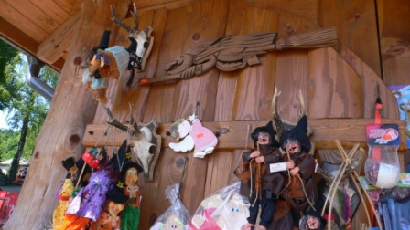
Фото 5. Ларек с сувенирами
Около самого костёла устроен памятник из природного материала, преимущественно из березовых крестов, жертвам аборта – 20 миллионам нерожденных поляков.

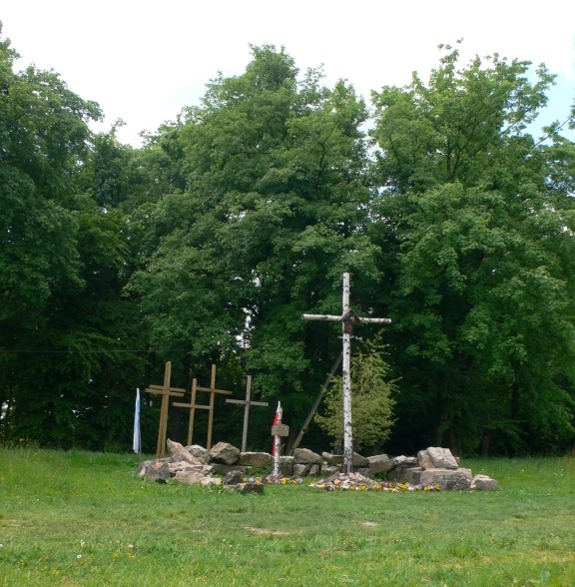
Фото 6. Памятник жертвам аборта
А над алтарём внутри витражей положены кости древних людей.

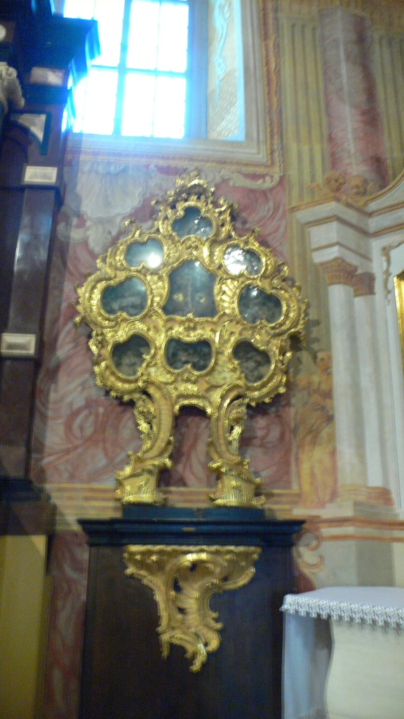
Фото 7. Витраж с костями
Снаружи под этими витражными окнами на земле отсыпан цементный крест на месте археологической раскопки стоянки древних язычников.
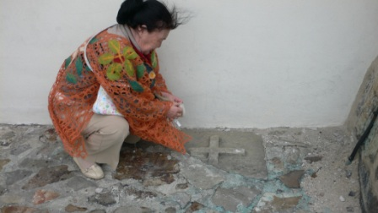
Фото 8. Крест на месте стоянки древних людей
Знаменитым памятником природы Свентокшиских гор является почти тысячелетний дуб Бартек, одно из старейших деревьев в Польше. Охват его ствола у земли составляет 13, 4 м, а высота достигает 30 м. Растет в местности Загнаньск, в окрестностях города Кельце. Возраст от 700- 1000 лет. В 30-х гг. ХХ века решением специальной конкурсной комиссии дуб Бартек был признан самым большим и самым старым деревом в стране. Этот могучий дуб стал героем многих народных преданий. Одно из них гласит, что под кроной самого знаменитого польского дерева в средние века вершил суд могущественный король Казимир Великий. Красивая легенда сложилась и о Яне Собеском, отдыхавшим под его кронами с красавицей- женой и оставившем на память золотые сосуды в его дупле.
Дуб Бартек выглядит очень старым и ухоженным. Его ветви опираются на множествах металлических подпорках. С 1920 года начался специальный уход за дубом, в 1954 году ему придан статус монумента природы.
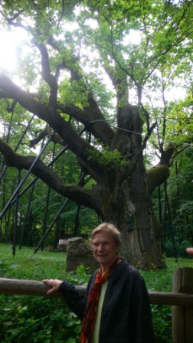
Фото 9. Дуб Бартек
Особые природно-культовые объекты сосредоточены в Мазовии. В крайней северо-восточной части мазовецкого воеводства расположен остроленский повят с все еще живой курпёвской культурой. Здесь можно найти самый разнообразный рельеф, сформированный последним оледенением, а также самые красивые формы рельефа, образовавшиеся благодаря ледяному щиту: глубокие ледниковые овраги и высокие цепи моренных холмов. В этих местах издревле были контакты со шведами, кельтами, повлиявшими на курпёвскую культуру. В городе Новогруде, расположенном на северо-восточном рубеже Польши, своеобразном центре древней Курпёвской культуры, создан музей под открытым небом «Курпёвский Скансен» в Курпёвской пуще, открывающий мир лесного народа курпов, основным занятием которых был сбор мёда. Широко известна художественная вырезка из бумаги, букеты для украшения дома, ёлочные игрушки, пасхальные яйца и пальмы высотой более десяти метров (букеты из украшенных бумажными цветами и лентами веточек к Пальмовому воскресенью). В музее собраны старинные деревянные сооружения и внушительные улья, сделанные из огромных дубов. Музей украшен языческими богами – Флорианом – Богом огня, святой Варвары, покровительницы лесоплавщиков и рудокопателей, Святой Агаты, охранительницы от молнии. Символом курпов была пара богов быка, олицетворяющего мощь, врастающую в землю. Такие рога трудно перевернуть. Рога символизируют также родной дом, ожидающий с распортёртыми объятиями.
Курпёвские женщины славились умением художественной вырезки из бумаги. В каждом доме красовались искусно вырезанные из цветной бумаги два петуха, олицетворящие любовь мужа рукодельницы. Пчеловодство на деревьях - одна из самых древних профессий. Были 83 рода, имевших утвержденный старостой оригинальный родовой знак для метки деревьев с пчелиными ульями.
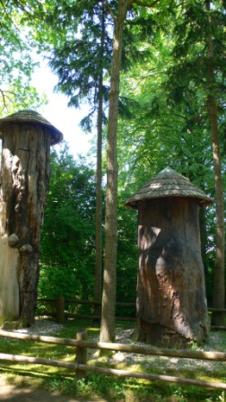
Фото 10. Пасека
Курпёвские песни отличаются от других тем, что, по мнению скрипача Мачека, имеют 5 тонов. Их можно назвать лесными, так как их пели для себя в лесу, чтобы освободиться от расстроенных чувств. На эти песни очень точно отзывается эхо в лесу. Жители мазурских озёр любят танцевать танцы «Оберег» и мазурку, играть на скрипке, не поощряемой костёлом как дьявольский инструмент, вдохновенно рассказывают о проделках водяных мумель в озёрах, о клобуках – главных духах местности. В памяти пожилых людей сохранились рассказы о чаровницах, способных предугадать судьбу, лечить людей и животных, собирать лечебные травы. Устраивали шествие Святого Духа – Зеленый праздник на 50-й день после Пасхи. На стол стелили скатерть и под нее клали зерно, траву, чтоб был хороший урожай. Пели специальные песни, холостые парни качали девушек на качели перед пасхой и считалось, чем выше качели, тем больше урожай. Языческий новый год начинался весной.
Характерной особенностью Польши является сочетание охраны природы и сакральной архитектуры. Красивый природный заповедник Чарня оберегает сакральную архитектуру кармелитов. Въезд в монастырь преграждает Дьявольский мост, служащий сакральной чертой между светским и религиозным мирами.
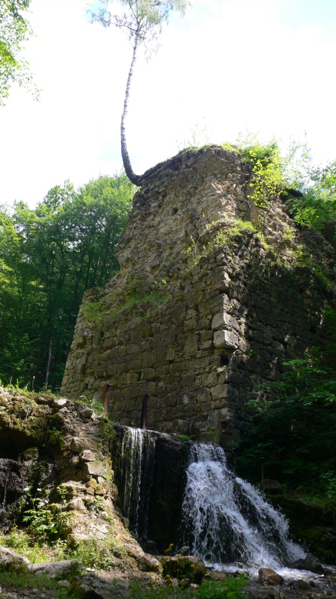
Фото 11. Останки Дьявольского моста
Выезжая из Чарни на восток, вдоль дороги в границах села Бжозовый Конт можно увидеть деревянную придорожную часовенку начала XX-го века с фигурой св. Яна Непомуцкого. На территории бывшего бернардинского монастыря расположены шесть источников целебной воды: один из них превращен в колодец внутри двора, два источника находятся за пределами ограды, образуя с окружающим природным ландшафтом сакральное пространство.
Дизайн интерьера Курпёвского кафедрального собора сочетает местные художественные и экологические традиции: художественные вырезки из бумаги, высокие пасхальные «пальмы». В начале июня внутренний дизайн костелов украшается берёзами.
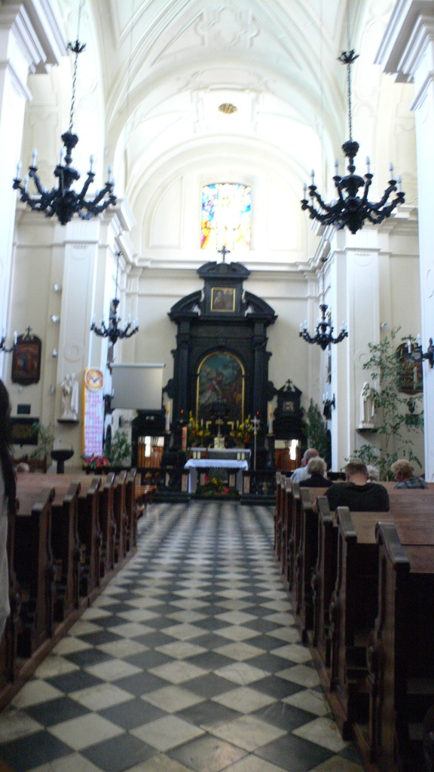
Фото 12. Березы в костёле
Ландшафт Польши простирается руинами замков. Кое-где виднеются новоделы, построенные под древний замок. Активно идёт процесс деприватизации, когда замки возвращаются потомкам бывших владельцев, а также передаются под долгосрочную аренду. Одним из таких примеров является Замок королевский на Хельцинах, построенный в 13-14 веках. Он пронизан легендами о белой даме, появляющейся ночью, а посетителей встречает «скелет» в белом.
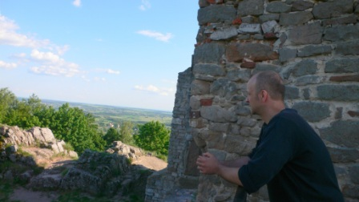

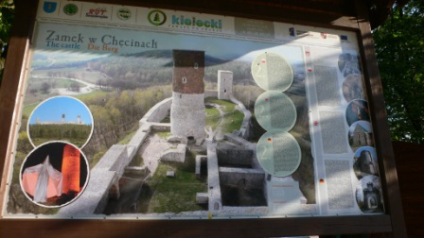
Фото 13, 14. Замок в Хельсинах
Руинированные замки сливаются в особый ландшафт природно-культового почитания древней истории Польши.
Активно действующим культовым комплексом национального наследия является Монастырский ансабль Отцов Паулинов на Ясной Горе, основанный в 1382 году и остающийся одним из лучше всего сохраненных сакральных объектов в Польше. Главное сокровище Ясной Горы – икона Божьей Матери с Младенцем, названная Черной Мадонной.
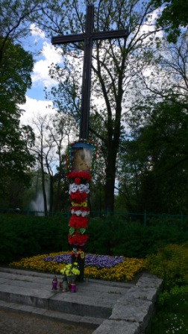
Фото 15. Икона Черной мадонны в парке
Характерной особенностью сакральной архитектуры в Польше является установка икон на природном ландшафте и украшение их цветами в соответствии с принятыми канонами католической религии.
Традиции паломничества на Ясную Гору существует свыше шести столетий существования святилища. Здесь проходит праздник «Ясногорские Дожинки» (праздник урожая). Это общенародный праздник после окончания жатвы и сбора урожая. Земледельцы приносят дожинковские венки Ченстоховской Божьей Матери и благодарят за заботу и покровительство. Паломничество в августе и сентябре стало основным сельскохозяйственным праздником благодарения в Польше, когда приходят 200-300 тысяч земледельцев, принимают участие и Президент и премьер-министр республики. Основным элементом традиции дожинок являются венцы как символ земледельческого труда. Внутри Бастиона, называемого Сокровищницей Памяти Народа, проходят различные выставки. Ясная Гора – место всемирного паломничества к польской святыне.

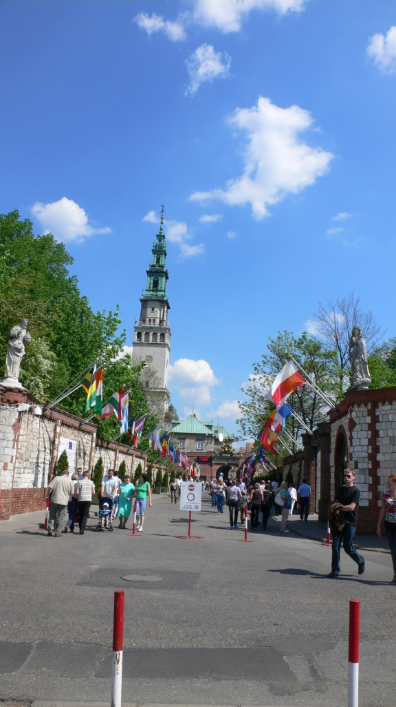
Фото 16. Флаги стран у Ченстаховского монастыря
Таким образом, на основе проведенной работы можно утверждать, что сохранение традиций природно-культового почитания способствует укреплению духовных ценностей культурного наследия польской нации.

Автор выражает благодарность Петру и Альберту Явловским, Петру Выльчеку, Кюннэй Такасаевой, Алтане Ламбаевой за помощь в сборе материалов для данной статьи.

